### **Dow सिद्धांत: मार्केट ट्रेंड्स का आधार**

Now, iकल्पना कीजिए कि आप एक नए शहर में ड्राइव कर रहे हैं, और सड़क पर कुछ घंटों के बाद, आप एक पैटर्न देखते हैं - कुछ सड़कें हमेशा व्यस्त होती हैं, दूसरी कम, और कुछ सड़कें मुख्य हाइवे से जुड़ती हैं जो आपको नए क्षेत्रों में ले जाती हैं। ठीक वैसे ही जैसे शहरी यातायात में, स्टॉक मार्केट भी इसी तरह का अनुसरण करता है।**पैटर्न्स**और संगठित तरीकों में चलता है। ये गतिविधियाँ और पैटर्न हमारे द्वारा कहे जाने वाले उस आधार का निर्माण करते हैं जिसे हम**डौ थ्योरी**कृपया वाक्य या शब्द प्रदान करें जिसे आप हिंदी में अनुवादित करना चाहते हैं।

**डौ थ्योरी**यह सबसे पुरानी और मूलभूत अवधारणाओं में से एक है**तकनीकी विश्लेषण (TA)**, समझने के लिए नींव रखना**बाजार के रुझान**यह सिद्धांत, जिसे 19वीं शताब्दी के अंत में चार्ल्स एच. डौ ने विकसित किया, समझाता है कि बाजार कैसे चरणों और ट्रेंड्स में चलते हैं, जो ट्रेडर्स को भविष्य की गतिविधियों की पूर्वानुमान करने में मदद करता है। इस अध्याय में, हम Dow Theory के मुख्य सिद्धांतों का अन्वेषण करेंगे और यह कैसे ट्रेडर्स को बाजार के ट्रेंड्स को अधिक आत्मविश्वास के साथ नेविगेट करने में मदद करता है।

### **Dow Theory क्या है?**

**डौ थ्योरी**का आधार यह विचार है कि बाजार इंग्लिश में चलता है।**लहरें**या**ट्रेंड्स**और व्यापारी इन ट्रेंड्स का अध्ययन करके भविष्य की मूल्य गतिविधियों का अनुमान लगा सकते हैं। यह सिद्धांत छह मूल सिद्धांतों पर निर्माणित है जो बाजार के कार्यान्वयन को समझाते हैं। यह तीन प्रकार के ट्रेंड्स पर केंद्रित है:**प्राथमिक**कृपया वाक्य या शब्द प्रदान करें जिसे आप हिंदी में अनुवादित करना चाहते हैं।**सेकेंडरी**, और**माइनर**कृपया वाक्य या शब्द प्रदान करें जिसे आप हिंदी में अनुवादित करना चाहते हैं।

आइए इन सिद्धांतों को चरण दर चरण समझने के लिए तोड़ते हैं, कि वे कैसे ट्रेडर्स को मार्गदर्शन करते हैं।

### **1. बाजार ट्रेंड्स में चलता है।**

Dow Theory की मूल विचारधारा यह है कि स्टॉक मार्केट का पालन करता है।**ट्रेंड्स**- ठीक वैसे ही जैसे यातायात के पैटर्न अनुमानित मार्गों का पालन करते हैं। ये ट्रेंड यादृच्छिक नहीं होते हैं, बल्कि खरीदारों और विक्रेताओं के सामूहिक क्रियाकलापों द्वारा संचालित होते हैं। थ्योरी तीन प्रकार के ट्रेंड्स को परिभाषित करती है:

* **प्राथमिक ट्रेंड**: यह बाजार की मुख्य दिशा है और महीनों या वर्षों तक चल सकती है। यह या तो एक**उच्चतर दिशा**(बुल मार्केट) या**डाउनट्रेंड**(बियर मार्केट)
* **माध्यमिक ट्रेंड**माध्यमिक रुझान प्राथमिक रुझान के भीतर होने वाले छोटे अवधि के आंदोलन होते हैं, जो आमतौर पर कुछ सप्ताह या महीनों तक चलते हैं। एक उपरोही रुझान में, ये अक्सर अस्थायी होते हैं।**पुलबैक्स**या**सुधार**, और मेंएक डाउनट्रेंड, वे अस्थायी हैं।**रैलियाँ**कृपया वाक्य या शब्द प्रदान करें जिसे आप हिंदी में अनुवादित करना चाहते हैं।
* **माइनर ट्रेंड**: ये मुख्य और माध्यमिक ट्रेंड्स में रोजाना या साप्ताहिक अस्थिरता हैं। ये अक्सर कम महत्वपूर्ण होते हैं, लेकिन फिर भी दैनिक ट्रेडिंग निर्णयों को प्रभावित कर सकते हैं।

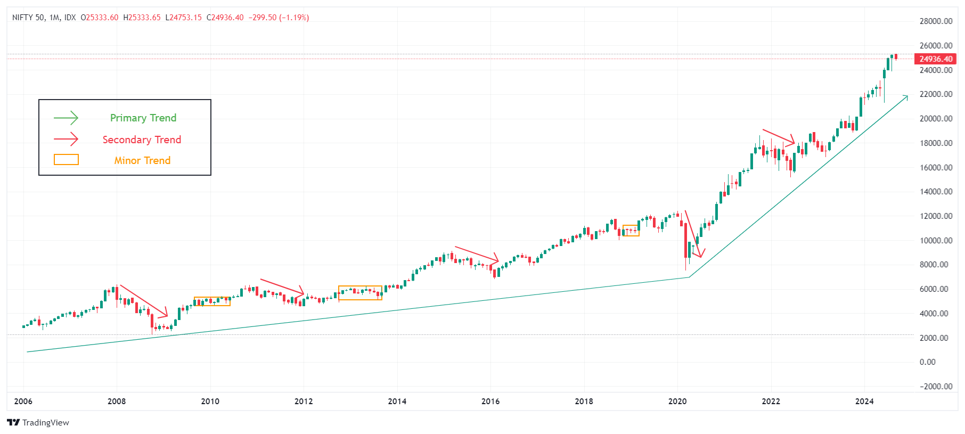  
Image Courtesy: Tradingview  
  
Much like following a highway for the majority of your trip (primary trend), you might encounter detours or smaller roads (secondary and minor trends) along the way. Understanding these trends helps traders navigate the market’s ups and downs more smoothly.

"Dow Theory" का अगला चरण समझना है कि बाजार के ट्रेंड समय के साथ कैसे विकसित होते हैं, जहां "concept of" का उपयोग होता है।**बाजार के चरण**आता है।

### **2. बाजार में तीन चरण होते हैं**

Dow Theory के अनुसार, प्रत्येक**प्राथमिक ट्रेंड**के तीन अलग-अलग चरण हैं:

* **संचय चरण**: यह एक ट्रेंड की शुरुआती चरण है जब सूचित निवेशक शेयर खरीदने या बेचने शुरू करते हैं। एक उपर की ओर जाने वाले ट्रेंड के दौरान, मूल्य अभी भी कम हो सकते हैं, लेकिन बुद्धिमान निवेशक उच्च मूल्यों की उम्मीद में शेयरों का संचय कर रहे होते हैं।
* **सार्वजनिक सहभागिता चरण**: यह मध्य चरण है, जहां अधिकांश निवेशकों को ट्रेंड का पता चलने लगता है। जैसे ही अधिक संख्या में प्रतिभागी बाजार में प्रवेश करते हैं, स्टॉक की कीमत बड़ी प्रमाण में बढ़ती है (इन अपट्रेंड में) या गिरती है (इन डाउनट्रेंड में)।
* **वितरण चरण**: यह अंतिम चरण है, जहां अनुभवी निवेशक अपने पदों को बेचना शुरू कर देते हैं ताकि वे लाभ को तालाबंदी कर सकें। सामान्य जनता अभी भी खरीद सकती है, लेकिन रुझान अपने अंत की ओर बढ़ रहा है।

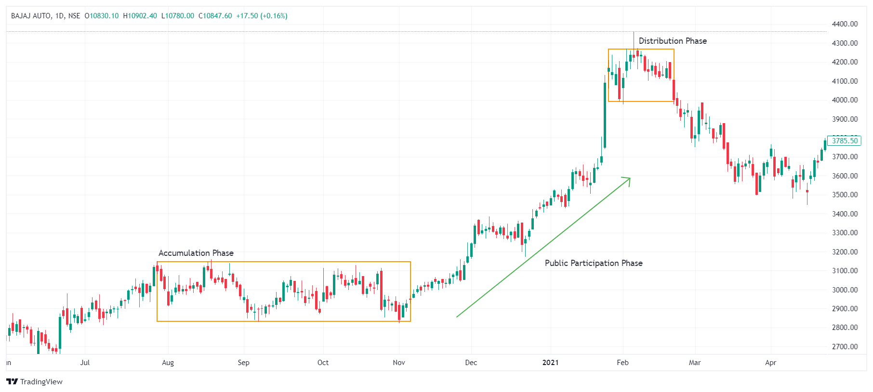  
Image Courtesy: Tradingview  
  
Imagine you’re on a road trip, and during the **accumulation phase**, only a few cars are joining the highway. During the **public participation phase**, the road is crowded with cars all going in the same direction. Finally, in the **distribution phase**, the highway starts to clear out as drivers exit.

ये चरण ट्रेडर्स को यह निर्धारित करने में मदद करते हैं कि वे ट्रेंड के भीतर कहां हैं और क्या यह समय है बाजार में प्रवेश या बाजार से बाहर निकलने का। लेकिन हम कैसे पुष्टि करते हैं कि एक ट्रेंड वास्तविक है? यहां Dow Theory का अगला सिद्धांत काम में आता है।

### **3. बाजार सूचकांकों का पालन करना चाहिएCपुष्टि करें ट्रेंड्स**

Dow ने यह माना कि एक ट्रेंड की वैधता की पुष्टि करने के लिए, अलग-अलग**बाजार सूचकांक**उसी दिशा में चलना चाहिए। उसके समय में, इसका मतलब था कि**डौ जोन्स इंडस्ट्रियल एवरेज**और**डौ जोंस ट्रांसपोर्टेशन एवरेज**आवश्यकता थी संरेखित करने की। यदि दोनों बढ़ रहे थे, तो यह एक बात की पुष्टि करता था।**उच्चतर दिशा**; यदि दोनों गिर रहे थे, तो यह एक बात की पुष्टि करता था**डाउनट्रेंड**कृपया वाक्य या शब्द प्रदान करें जिसे आप हिंदी में अनुवादित करना चाहते हैं।

S&P 500 and the Dow Jones Industrial Average are trending upward, it's a good sign for the overall market. However, if these indexes are moving in opposite directions, it could indicate volatility and uncertainty.  
  
यह सिद्धांत आज के बाजारों में विभिन्न सूचकांकों और क्षेत्रों पर लागू होता है। उदाहरण के लिए, अगर S&P 500 और Dow Jones Industrial Average दोनों उपर की ओर जा रहे हैं, तो यह समग्र बाजार के लिए अच्छा संकेत है। हालांकि, अगर ये सूचकांक विपरीत दिशाओं में जा रहे हैं, तो यह अस्थिरता और अनिश्चितता का संकेत हो सकता है।**निफ्टी 50**और**Sensex**उपर की ओर जा रहे हैं, यह एक महत्वपूर्ण संकेत है कि ब्रॉडर भारतीय बाजार में एक**उच्चतर दिशा**हालांकि, अगर एक सूचकांक बढ़ता है जबकि दूसरा गिरता है, तो यह सुझाव देता है**अनिश्चितता**और शायद ट्रेंड की पुष्टि नहीं कर सकते।

अगला, चलिए हम चर्चा करते हैं कि कैसे**आयतन**महत्वपूर्ण भूमिका निभाता है ट्रेंड्स की पुष्टि करने में।

### **4. वॉल्यूम ट्रेंड की पुष्टि करता है**

डौ थ्योरी में,**ट्रेडिंग वॉल्यूम**किसी ट्रेंड की पुष्टि करने के लिए माना जाता है। वॉल्यूम से अभिप्रेत होता है बाजार में व्यापारित शेयरों की संख्या। यदि एक ट्रेंड वास्तविक है, तो वॉल्यूम को ट्रेंड की दिशा में बढ़ाना चाहिए:

* में**उपरोहित रुझान**मूल्यों के बढ़ने के साथ, वॉल्यूम भी बढ़ना चाहिए।
* कृपया वाक्य पूरा करें ताकि मैं उसे हिंदी में अनुवाद कर सकूं।**डाउनट्रेंड**मूल्य गिरने पर वॉल्यूम बढ़ना चाहिए।

यदि मूल्य एक निश्चित दिशा में चल रहा है लेकिन volume कम है, तो यह एक संकेत हो सकता है कि trend कमजोर है और जल्द ही reverse हो सकता है।

कल्पना कीजिए कि आप एक व्यस्त सड़क पर गाड़ी चला रहे हैं, और यातायात धीरे-धीरे कम होने लगता है - यह इसका संकेत हो सकता है कि सड़क साफ हो रही है, और गाड़ियों की प्रारंभिक बहाव अस्थायी हो सकती थी। इसी प्रकार, मूल्य गतिविधि के दौरान कम volume का संकेत देता है कि trend जारी रखने के लिए पर्याप्त मजबूत नहीं हो सकता है।

लेकिन यह ट्रेंड कितने समय तक चलेगा? डौ थ्योरी का सुझाव है कि ट्रेंड तब तक स्थानीय रूप से बने रहते हैं जब तक कि एक स्पष्ट पलटाव संकेत नहीं होता है।

### **5. ट्रेंड्स रिवर्सल होने तक जारी रहते हैं**

Dow Theory के अनुसार, एक ट्रेंड तब तक बना रहता है जब तक स्पष्ट संकेत एक परिवर्तन की ओर इंगित नहीं करते हैं।**रिवर्सल**. यह व्यापारियों के लिए याद रखने के लिए सबसे महत्वपूर्ण अवधारणाओं में से एक है। बाजार अक्सर लहरों में चलता है, और लघु-अवधि की सुधार या रैलियों को ट्रेंड के अंत के रूप में नहीं समझा जाना चाहिए।

उदाहरण के लिए, एक उच्चतर रुझान के दौरान, स्टॉक की कीमत अस्थायी रूप से गिर सकती है, लेकिन जब तक एक महत्वपूर्ण पलटाव की पुष्टि नहीं होती है, उच्चतर रुझान को जारी माना जाता है। इसी प्रकार, एक निम्नतर रुझान के दौरान, मूल्यों में संक्षिप्त वृद्धि का मतलब यह नहीं है कि रुझान समाप्त हो गया है।

ठीक वैसे ही जैसे एक यात्रा में मुख्य सड़क का पालन करना, कभी-कभी आने वाले गड्ढे या रुकावटें इसका मतलब नहीं होता कि सड़क समाप्त हो गई है - वे सिर्फ यात्रा का हिस्सा हैं।

अंत में, आइए देखते हैं कि ट्रेंड्स आर्थिक स्थितियों को कैसे दर्शाते हैं।

### **6. बाजार सभी जानकारी को दर्शाता है**

efficient market hypothesis.**समर्थ बाजार**जहां स्टॉक मूल्य सभी ज्ञात कारकों को शामिल करते हैं। जैसे ही नई जानकारी उपलब्ध होती है, यह त्वरित रूप से बाजार में शामिल की जाती है, और उसके अनुसार ट्रेंड्स भी समायोजित होते हैं।

ट्रेडर्स के लिए, इसका मतलब है कि बाजार के व्यवहार को देखना व्यापक आर्थिक ट्रेंड्स के बारे में महत्वपूर्ण जानकारी देता है। बिजी सड़क पर कारों के व्यवहार को देखने की तरह ही, बाजारों की गतिविधियों को देखना समग्र अर्थव्यवस्था के बारे में आवश्यक जानकारी प्रदान कर सकता है।

### **निष्कर्ष और आगे देखना**

**Now that you understand the foundation of market trends, you're better equipped to spot the opportunities.** Dow Theory व्यापारियों को समझने के लिए एक मजबूत आधार प्रदान करता है।**बाजार के रुझान**और यह निर्णय लेने में मदद करता है कि कब ट्रेड्स में प्रवेश करना है या बाहर निकलना है। इसके छह मुख्य सिद्धांतों - बाजार की ट्रेंड्स, चरण, इंडेक्स की पुष्टि, वॉल्यूम, उलटाव, और सूचना का प्रतिबिंब - का पालन करके, ट्रेडर्स बाजार कहां जा सकता है, इसका बेहतर अनुमान लगा सकते हैं।  
  
TA का सबसे महत्वपूर्ण पहलु वॉल्यूम का विश्लेषण है। अगले अध्याय में हम इसे विस्तार से देखेंगे।